学院转专业审核操作指南
学生转专业审核流程：所在院系审核转入院系审核教务处终审。
一、所在院系审核（即专业转出审核）
1.进入“学籍管理”“学籍异动管理”“所在院系审核”，选择“2024-2025-1”（即下一学期），点击“审核”按钮， 进行学生专业转出审核。
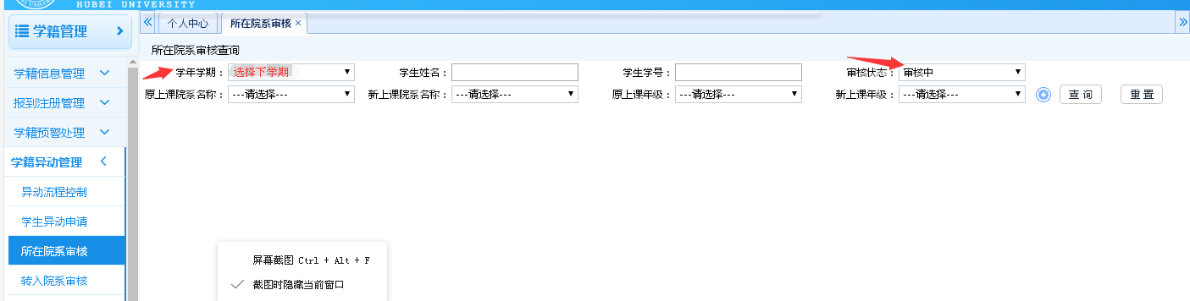
2、在打开的对话框选择“通过”或者“不通过”，进行“提交”。*所在年级必须为学生当前所在级，这里可以选择生效学期（2024-2025-1）。
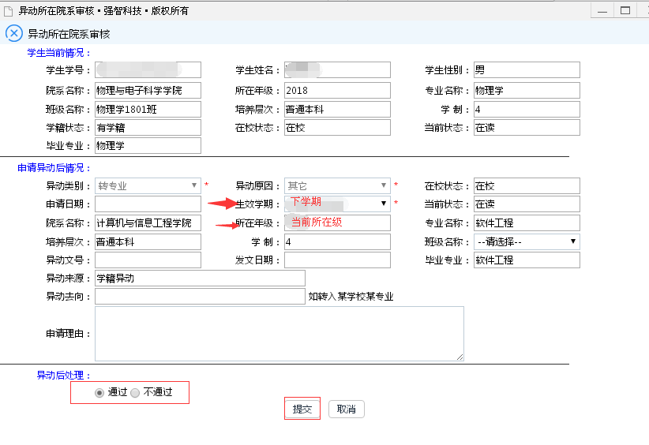
*可以批量勾选审核“通过”or“不通过”

二、转入院系审核（即专业转入审核）
1.进入“学籍管理”“学籍异动管理”“转入院系审核”，点击学生条目后面的“审核”按钮， 进行学生专业转入审核。这里可以调整班级、生效学期（2024-2025-1）。
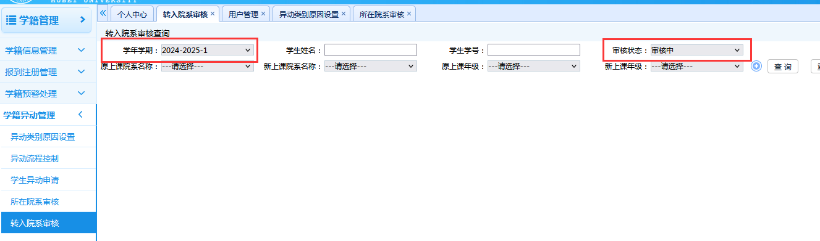
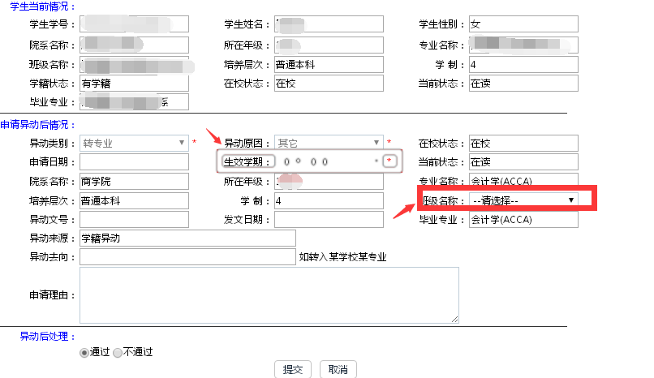

2.在打开的对话框选择“通过”或者“不通过”，进行“提交”。
*可以批量勾选审核“通过”or“不通过”

三、审核过程中的信息查询

